13.03.2018г. на отделении «ОиПП» проведён классный час
в группе 102.

Тема классного часа: «Уральский Добровольческий корпус».

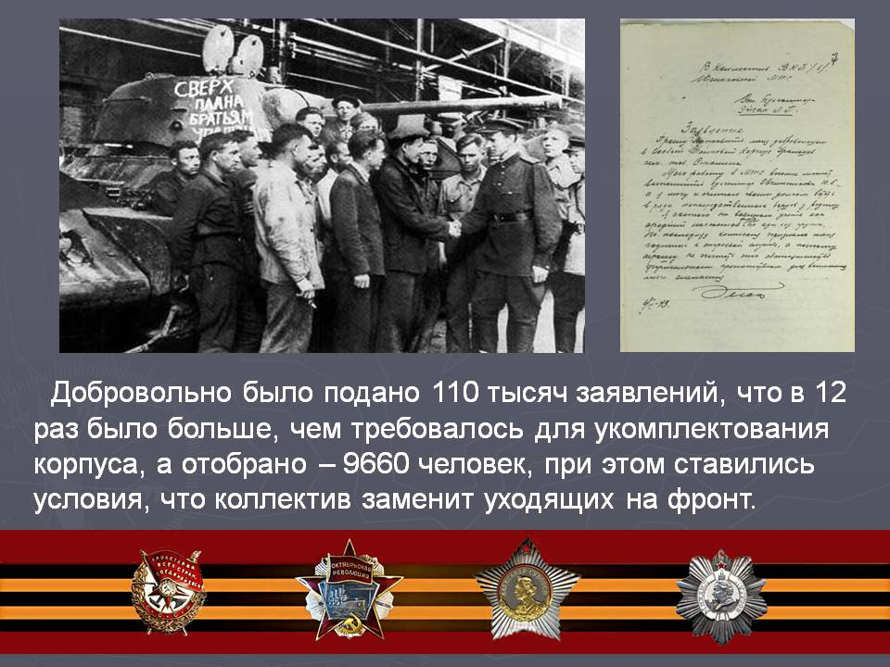
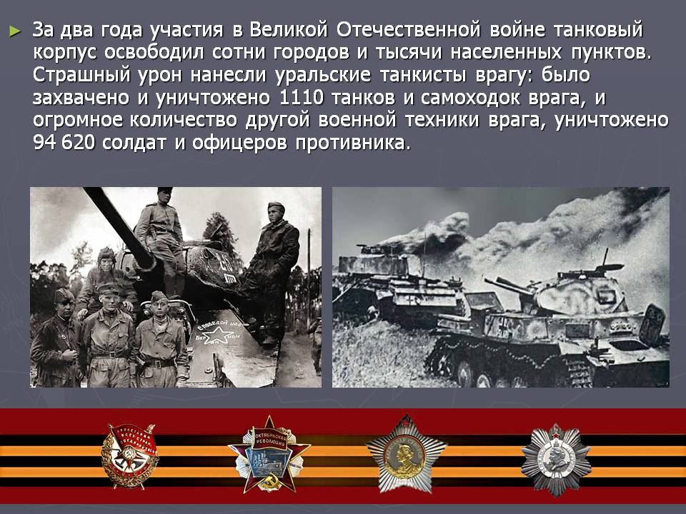

Данное мероприятие провела библиотекарь Коваленко Л.Н.
Во время проведения классного часа использовались такие методы как: показ презентации.

